**«Проблемы адаптации и пути их решения»**

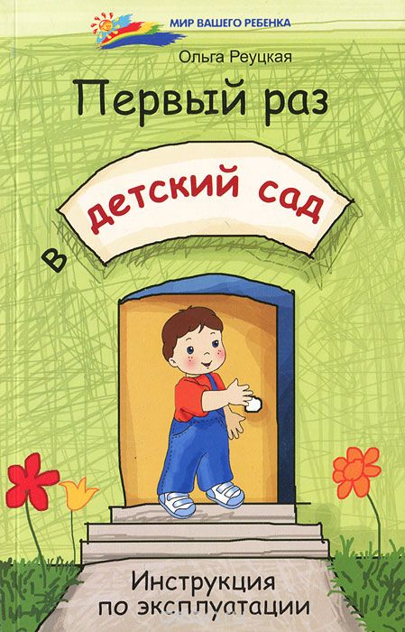*Казалось бы, еще совсем недавно ваш малыш делал свои первые шаги... Но время летит неумолимо… Маме пора выходить на работу — а это значит, что пришло время отдавать малыша в детский сад. Что ждет вашего кроху за стенами садика, быстро ли он привыкнет, будет ли часто болеть... Вопросы, сомнения, переживания естественны для родителей, ведь на 4-5 лет детский сад станет частью вашей жизни, от него во многом будет зависеть и развитие, и здоровье, и душевное благополучие ребенка. Поэтому очень важно, сможет ли ваш малыш успешно адаптироваться к детскому саду, и помочь ему в этом — задача не только воспитателей, но и забота мамы и папы.*

Давайте, для начала узнаем, как определяют ученые слово «**Адаптация**»:

Традиционно под адаптацией понимается процесс вхождения маленького человека в новую для него среду и приспособления к её условиям.

Выделяют три степени тяжести адаптационного периода:

1. Лёгкая адаптация – ребёнок привыкает к условиям детского сада в течение десяти – пятнадцати дней, прибавляет в весе, активно ведёт себя в коллективе, болеет не чаще обычного.

2. Адаптация средней тяжести – ребёнок привыкает к условиям детского сада в течение месяца, при этом ребёнок на короткое время теряет в весе, может наступить заболевание длительностью пять – семь дней, есть признаки психического стресса.

3. Тяжёлая адаптация – длится от двух до шести месяцев, ребёнок часто болеет, теряет уже имеющиеся навыки, может наступить как физическое, так и психическое истощение организма.

Но важно знать и понимать, что КАК пройдет адаптация у ребенка зависит от очень многих факторов. И мы попытаемся затронуть все вопросы, связанные с адаптацией в детском саду.

Пожалуй, один из первых вопросов, который встает перед родителями — это вопрос о возрасте, с которого ребенку лучше начинать посещение детского сада. По мнению психологов, раньше 3,5-4 лет с садиком торопиться не стоит — в этом возрасте малыш уже больше понимает и осознает, проявляет самостоятельность, владеет речью, с ним можно договариваться. С другой стороны, в этом возрасте привычки, характер ребенка уже во многом сформированы, и ему может быть трудно принять для себя ту коллективную систему, которую представляет из себя муниципальный детский сад. К тому же далеко не всегда у родителей есть возможность так долго находиться с ребенком в декретном отпуске. Поэтому большинство детей начинает посещать детский сад около 2 лет.

**Подготовка к детскому саду**

Готовиться к переменам желательно за несколько месяцев до начала посещения садика.

Особенно тяжело вливаются в коллектив детского сада застенчивые, пугливые дети. Если ваш ребенок сторонится незнакомых людей, на детской площадке боится отпустить вас, подойти к другим детям, даже самая хорошая воспитательница не спасет его от дезадаптации, ведь для таких детишек стресс от посещения детского садика будет во много раз усиливаться раз от раза. Постарайтесь расширить круг общения ребенка — чаще ходите с ним в гости, обсуждайте, что делают и как ведут себя дети на детской площадке, поощряйте и поддерживайте его инициативу в общении с окружающими.

Учите ребенка общаться! Если вы пришли на детскую площадку, покажите малышу, как можно попросить игрушку, предложить поменяться, пригласить другого ребенка в игру или спросить разрешения поиграть вместе.

Познакомьтесь с режимом дня того детского садика, в который вы планируете ходить, и постепенно начинайте приучать к нему своего малыша. Обычно в 8.30 в садиках дети завтракают, с 9 до 10 утра с ними проводятся занятия, затем примерно до 11.30 дети гуляют, около 12 часов обед, в 12.30&-13.00 — сон до 15.00-15.30. После пробуждения детей ждет полдник, затем они опять выходят на прогулку (в теплое время года) или играют в группе.

Учите малыша играть! К сожалению, современные дети все меньше умеют заниматься этой естественной для них деятельностью. Они не умеют играть самостоятельно, строить игровой сюжет, и вся их игровая деятельность сводится к простым манипуляциям с игрушками (постучать, покидать, поломать). Ребенку, умеющему занять себя игрой проще влиться в коллектив детского сада, найти себе друзей. Вовлекайте ребенка в совместные сюжетно-ролевые игры (куклы, домики, больница и т.д.), они учат ребенка общению, развивают эмоции, знакомят с окружающим миром.

Играйте с ребенком в "детский сад", рассказывайте ему о детском садике. О том, что если мама и папа работают, то они отводят своих деток в детский сад, туда, где много других ребят, где есть интересные игрушки, веселые занятия. Расскажите, что в садике дети едят и спят, там у каждого есть кроватка, шкафчик, полотенце. Пусть ваши игрушки станут "детками", которых привели в садик, а ваш малыш как заботливая воспитательница будет кормить их обедом и укладывать спать.

Читайте и рассказывайте ребенку стихи, сказки и приучайте его внимательно слушать. Пусть даже сначала кроху будет хватать лишь на пару минут. Старайтесь постепенно увеличивать время чтения, развивая у малыша произвольное внимание.



Играйте в игры на подражание — "попрыгаем, как зайчики", "полетаем, как воробушки", "походим, как мишки". Умение повторять действия взрослых пригодятся ребенку и на физкультурных, и на музыкальных занятиях, во время подвижных игр с воспитателем.

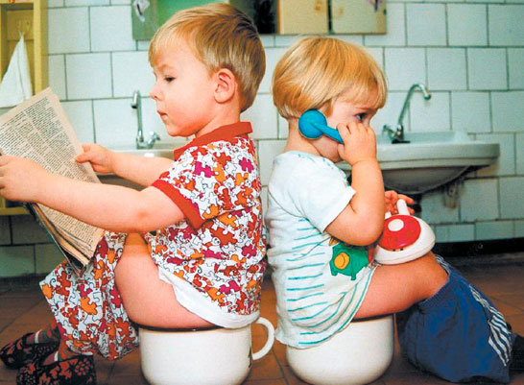Приучайте ребенка к самостоятельности в сфере гигиены и самообслуживания. Если на момент поступления в детский сад ваш малыш будет уметь сам надевать сандалии, садиться на горшок, он будет чувствовать себя в группе более уверенно. Если вы знаете, что в скором времени ребенок начнет посещать детский сад, снимите с него памперс (пусть даже на первых порах вам придется носить с собой запасную одежду и постоянно вытирать лужи). Приучайте малыша к горшку. Нужно, чтобы он, по крайней мере, спокойно относился к высаживанию.

Дайте малышу в руки ложку, покажите, как нужно ей правильно пользоваться. Объясните, что нельзя играть за столом, есть во время просмотра телевизора. Что уж греха таить — многим мамам гораздо проще включить ребенку мультики и, пока он, открыв рот, их смотрит, вливать туда суп. Но если ребенок привыкнет так есть, в садике он будет ходить постоянно голодным. Конечно, на первых порах воспитатели будут его докармливать, но детей много, а время завтрака, обеда и ужина ограничено режимом.

Собираясь на прогулку, не торопитесь одевать ребенка — пусть он попробует справиться сам, даже если это займет больше времени. Спокойно помогайте малышу во время одевания, объясняйте, как правильно надеть сандалии, колготки, футболку.

Укрепляйте здоровье ребенка. Многие дети (можно сказать, большинство), которые до начала посещения садика почти не болели, начинают там часто болеть. Причина этого — и новые вирусы, с которыми ребенок сталкивается, приходя в садик. Всего вирусов ОРВИ более 200 разновидностей, и если организм вашего ребенка еще с ними не сталкивался — он, скорее всего, заболеет, но тяжесть болезни будет зависеть от силы его иммунитета — у одних детей все выльется в недельный насморк, а у других — в отит, бронхит, пневмонию. Стресс, который ребенок переживает в новых условиях, сам по себе тоже снижает защитные силы организма. Самый простой способ укрепить иммунитет — это не снижать его, пытаясь держать ребенка в тепличных условиях. Если вы слишком тепло одеваете ребенка даже дома, даете ему только теплое питье, стараетесь с ним поменьше бывать в общественных местах, чтобы он не болел, то в детском саду вы получите как раз обратный эффект. Одевайте ребенка всегда по погоде, ходите в гости, не бойтесь давать сок из холодильника. Старайтесь как можно больше времени проводить на улице. Если вы готовы уделять систематическое внимание закаливанию ребенка — начинайте постепенно приучать его к обливаниям холодной водой, запишитесь с ним в бассейн.

**Здравствуй, детский сад! Первые дни ребенка в детском саду!**

Итак, ваш ребенок начал ходить в детский сад. Первые дни и даже недели проходят у всех по-разному. Кто-то буквально с первых дней с радостью идет в группу, но все-таки чаще расставание с мамой сопровождается слезами. Правда, в группе одни дети быстро отвлекаются и успокаиваются, другие плачут все время до прихода родителей. Некоторые при этом все время ищут контакта с воспитателем, некоторые, наоборот, замыкаются в себе, отказываясь от общения и с детьми, и со взрослыми. И это нормально — ведь привычная домашняя обстановка меняется на шумную группу, где помимо большого количества детей на ребенка сразу обрушивается много новых правил и ограничений, и малыш не может понять, зачем же мама привела его сюда и ушла. Меняется и поведение детей после садика — часто родители жалуются, что их кроха стал неуправляемым, плохо засыпает, часто плачет, стал агрессивным. Это естественно в период адаптации, ребенок еще не может осознать, что с ним происходит, и таким образом реагирует на переживания и нервное напряжение. Некоторые дети могут даже "регрессировать" — они начинают хуже разговаривать, мочатся в штанишки, требуют, чтобы их снова кормили и одевали, даже если они уже прекрасно умеют делать это самостоятельно.

В это период родителям нужно постараться ограничить нагрузку на нервную систему ребенка — свести к минимуму просмотр телевизора, избегать шумных мероприятий, и, наоборот, как можно больше времени проводить с ним в спокойных играх, за чтением книг. Старайтесь чаще обнимать и целовать кроху — телесный контакт с родителями поможет снять психоэмоциональное напряжение и успокоиться. Ни в коем случае не ругайте его за то, что он стал хуже себя вести — отнеситесь к этому с пониманием.

Как долго может протекать адаптационный период?

Это зависит и от характера, и от темперамента, и от состояния здоровья ребенка. Деткам — интровертам привыкать к садику сложнее, чем детям-экстравертам, дети с ослабленным здоровьем (даже если им нравится в садике) часто болеют, что тоже отрицательно сказывается на продолжительности адаптации. Считается, что адаптация к садику в среднем длится 1-2 месяца, но у кого-то этот период может растянуться на полгода и больше.

Что можно сделать, чтобы облегчить этот сложный период?

Самое главное — ваше эмоциональное состояние! Принимаете ли вы для себя то, что ваш ребенок будет посещать детский сад. Если вы негативно относитесь к садику, испытываете чувство вины за то, что приводите туда ребенка, и не ждете от садика ничего хорошего — ваш ребенок обязательно будет чувствовать то же самое. Если для вас садик — это новый этап в жизни вашего ребенка, вы уверены в необходимости его посещения, в том, что ребенку в нем будет хорошо — эти же чувства будут передаваться и ему.

Заранее поговорите с воспитателем о вашем ребенке. Расскажите о его привычках, особенностях поведения, что он любит (не любит), какие предпочитает игры (занятия), о методах воспитания, принятых в вашей семье — обо всем том, что, по вашему мнению, должен знать воспитатель. Эта информация очень поможет в дальнейшей работе с вашим ребенком, поможет найти к нему индивидуальный подход.

Придумывайте, как мотивировать ребенка для похода в садик, например, в садике ему нужно будет обязательно поздороваться с черепахой, посмотреть, как кормят рыбок, а может быть, в садике по нему будут очень скучать любимая машинка или кукла?

Дома играйте в "детский сад", пусть игрушки возьмут на себя роли "деток" и "воспитателей", это поможет не только вам узнать, как воспринимает новое место ваш ребенок, но и поможет ему отреагировать неприятные эмоции и напряжение.

Не обсуждайте при ребенке моменты, которые вас не устраивают в детском саду, не говорите при нем плохо о воспитателях.

Говорите малышу, как вы рады, что он уже такой большой и самостоятельный, что ходит в детский сад. Расскажите об этом вашим родственникам и друзьям, и пусть он слышит, как вы им гордитесь!

Об успешности адаптации будет свидетельствовать нормализация эмоционального состояния крохи, однако это не означает, что он будет радостно бежать в детский сад. Ребенок имеет полное право не любить ходить в детский садик, грустить и плакать при расставании с вами. Однако ребенок, адаптировавшийся к детскому саду, принимает для себя необходимость его посещения.

Не стоит ждать, что ваш малоежка, адаптировавшись, начнет просить на завтрак добавки или превратится в садике в заводилу группы, если дома он предпочитает тихонько рассматривать картинки в книжках. Адаптировавшись, ребенок станет вновь "самим собой", исчезнут нетипичные для малыша поведенческие реакции (например, истеричность у спокойного ребенка или вялость, безучастие ко всему у маленького холерика), нормализуется сон, пройдут проявления возможного регресса в развитии.

Но иногда бывает так, что состояние ребенка с течением времени не нормализуется, а появляются все новые психоэмоциональное проблемы (страхи, истерики, возможно появление нервных привычек, которых раньше не было, агрессия или тревожность, пугливость). И если прошло уже несколько месяцев, а малыш по-прежнему сильно кричит, постоянно плачет в группе, не идет на контакт с детьми или воспитателе, то это все говорит о том, что адаптация проходит для него очень тяжело. В таком случае вам обязательно следует обратиться к хорошему психологу, который поможет разобраться в причинах дезадаптации.



Твой первый выход в свет,  
Твой первый коллектив...  
Поверь, сквозь много лет,  
Поймешь, как садик милым был.  
А нынче не робей  
И будь счастливей всех.  
Найдешь здесь ты друзей  
И первый свой успех. 